Visite des monuments de Paris

Les monuments de Paris font partie des plus visités au monde : la ville Lumière ou celle des amoureux attire en effet des millions de visiteurs chaque année. La capitale française se laisse sans cesse découvrir et redécouvrir au fil des balades le long de la Seine ou des rues historiques. Vous avez (ou vous allez) visiter différents monuments parisiens. . Indépendamment du fait de profiter des monuments, le professeur vous demande d’observer la forme des bâtiments qui vous entourent.

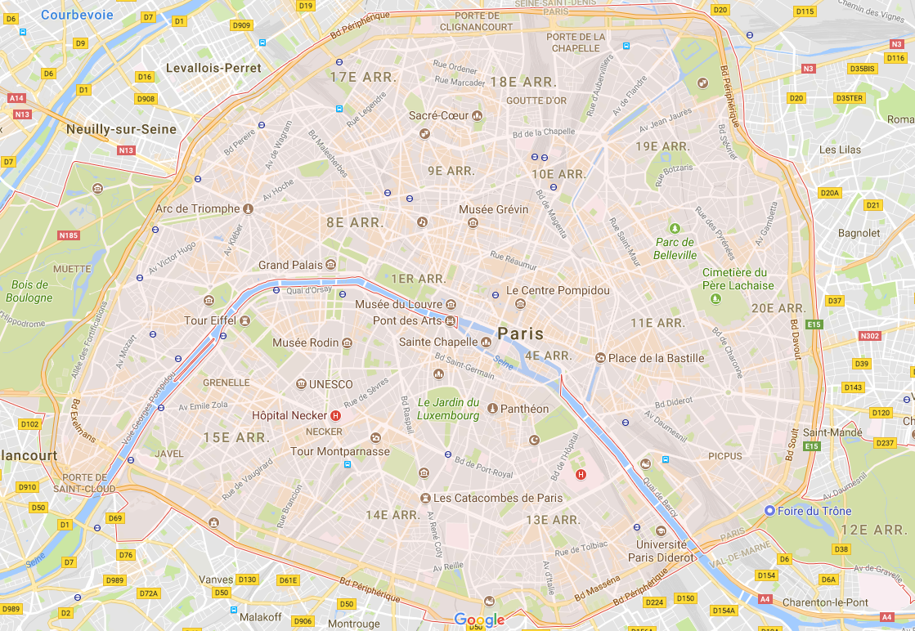
La Géode
Arche de La Défense
Source : Google Maps
Document : Plan de Paris et ses villes environnantes

Problématique : Quelles sont les formes des bâtiments ?

Pour vous aider dans votre recherche vous avez à disposition le tableau ci-dessous :
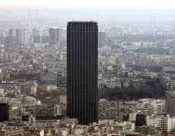  La tour Montparnasse, également appelée tour Maine-Montparnasse. Sa forme cylindrique associée à sa hauteur vertigineuse (environ 210 m) font d’elle le plus haut gratte-ciel de Paris intra-muros, situé dans le quartier Necker (15e arrondissement) de Paris. | 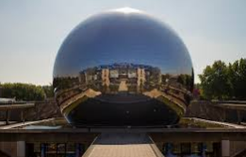  La Géode est un bâtiment de type dôme géodésique, proche d'une sphère, situé dans le parc de la Villette, dans le 19ᵉ arrondissement de Paris.
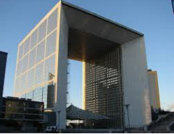  La Grande Arche de la Fraternité, connue sous le nom d'usage de l'arche de la Défense ou Grande Arche, est un monument de forme cubique situé dans le quartier d'affaires de La Défense à l'ouest de Paris, sur le territoire de la commune de Puteaux. Inaugurée en 1989 au moment du bicentenaire de la Révolution. | 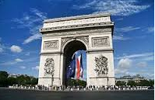  L’arc de triomphe de l’Étoile souvent appelé simplement l'Arc de Triomphe, ressemble fortement à un parallélépipède rectangle. Situé à Paris, dans le 8ᵉ arrondissement sa construction fut décidée par l'empereur Napoléon Iᵉʳ. Elle débuta en 1806 et s'acheva en 1836 sous Louis-Philippe.
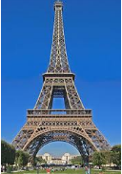
La tour Eiffel est une tour de fer puddlé de 324 mètres de hauteur située à Paris, à l’extrémité nord-ouest du parc du Champ-de-Mars en bordure de la Seine dans le 7e arrondissement. Construite par Gustave Eiffel et ses collaborateurs pour l’Exposition universelle de Paris de 1889, et initialement nommée « tour de 300 mètres », ce monument est devenu le symbole de la capitale française. Sa forme pyramidale et sa hauteur émerveillent les visiteurs de Paris.

Source images : wikipédia
- Localiser les différents monuments. Pour les monuments de Paris, préciser l’arrondissement. Pour l’Arche de La Défense, préciser la ville.
Nom du monument
Localisation

- Sur le plan de Paris de la page 1, entourer les positions des différents monuments.

- Lister tous les solides usuels qui apparaissent dans le descriptif des monuments et citer deux autres solides qui ne sont pas présents dans le tableau de la page 2.

- Dessiner les solides en perspective cavalière des monuments suivant :
Coup de pouce
La perspective cavalière est une technique de représentation d'un objet de l'espace par une figure plane. On doit respecter les conventions suivantes :  - Les faces avant et arrière (faces frontales) sont représentées à l’échelle.  - Les arêtes parallèles et de même longueur sont représentées par des segments parallèles et de même longueur.  - Les arêtes fuyantes sont inclinées par rapport à l’horizontale d’un angle connu (45° par exemple).  - Les arêtes cachées sont représentées en pointillé ; celles qui sont vues sont représentées en traits pleins. | 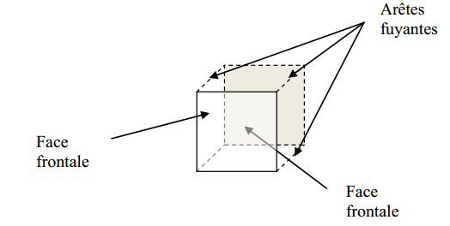

Arc de Triomphe | Tour Eiffel | Tour Montparnasse

- Dessiner les différentes figures planes des faces des solides usuels identifiés :

Ce qu’il faut retenir
- Le volume d’un solide est la mesure de l’espace occupé par ce solide.

Nom du solide usuel | Pavé droit ou parallélépipède rectangle | Cube | Cylindre de révolution | Cône de révolution | sphère
Forme géométrique
Du solide
Nom de la figure plane associée | Rectangle | Carré | cercle
Figure plane associée

A la fin de l’activité je suis capable de :

